Dokumentation zur Entwicklung eines Softwareprojektes

**Cards Against Humanity**

***Digitale Version***

**Mitarbeiter:**

Fabian Brudnicki

&

Marco Bock



**Betrieb:**

R42 GmbH

Unicorn Allee 666

90210 Beverly Hills

**Auftraggeber:**

Game IT GmbH

Drausnickstraße 1D

D – 91052 Erlangen

Inhalt

Abbildungsverzeichnis 2

Tabellenverzeichnis 2

1 Einleitung 3

1.1 Unternehmen 3

1.2 Projektbeschreibung 3

1.3 Projektziel 3

1.4 Projektaufgabe 4

2 Analyse 5

2.1 IST-Analyse 5

2.2 SOLL-Analyse 5

3 Planung 5

3.1 Zeitplanung 5

3.2 Kostenplanung 6

3.3 Angebot 7

4 Entwurf 8

4.1 MockUp6 8

4.2 Datenbank 9

4.3 Klassendiagramm 9

5 Vorbereitung 10

6 Implementierung 10

7 Marketing-Plan 12

8 Fazit 14

9 Glossar 14

10 Quellen 15

# Abbildungsverzeichnis

Abbildung 1 - Aufgabenblatt 4

Abbildung 2 - Projektphasen 5

Abbildung 3 - Angebot 7

Abbildung 4 - MockUp 8

Abbildung 5 - logisches Datenbankmodel 9

Abbildung 6 - Klassendiagramm 9

Abbildung 7 - ServerCode_1 10

Abbildung 8 - ServerCode_2 11

Abbildung 9 - ServerLog 11

Abbildung 10 - ClientUI 11

# Tabellenverzeichnis

Tabelle 1 – Kostenplan 6

# Einleitung

Die folgende Projektdokumentation beschreibt das Vorgehen bei der Planung und Entwicklung eines Softwareprojektes, welches im Rahmen der Berufsschule im Auftrag der GameIT durchgeführt wurde.

## Unternehmen

Die R42 GmbH ist ein junges Unternehmen erfahrener Softwareentwickler welches sich auf die Entwicklung von Spielen und deren Qualitätssicherung spezialisiert hat. Der Hauptsitz der R42 GmbH ist in Erlangen.

## Projektbeschreibung

Im Rahmen eines Pilotprojektes in der Berufsschule hat uns die fiktive Firma GameIT beauftragt ein Spiel als Softwareprojekt zu entwickeln. Es wurden um Vorfeld einige Richtlinien festgelegt, die Art des Spieles blieb dabei jedem beauftragtem Unternehmen selbst überlassen. Wir von R42 haben uns dazu entschlossen das beliebte Kartenspiel „Cards Against Humanity“ zu digitalisieren. Stakeholder und Projektleiter ist die GameIT, welche in Erlangen ihren Hauptsitz hat. Die Umsetzung des Projektes wurde in der Berufsschule druchgeführt.

## Projektziel

Das Ziel war es ein voll funktionsfähiges Spiel mit Datenbankanbindung abzulegen, welches folgende Kriterien erfüllt:

* Das Spiel soll durch einen zu programmierenden Spieleserver gesteuert werden.
* Der Zugriff erfolgt über das Web1 und die zu programmierende Client-App2
* Die Client-App soll den Spielern die Eingabe und die Darstellung von Spielzügen

ermöglichen

* Der Webserver soll eine Datenbankanbindung erhalten, wobei die Datenbank3 eine Siegerliste (Highscore) verwalten und alle Spielzüge speichern soll
* Es sollen mindestens zwei Spieler online gegeneinander spielen können
* In einer Version 2 soll eine Chat-Funktion integriert werden, mit der sich die Spieler Nachrichten senden können

## Projektaufgabe

Folgende Grafik wurde uns gestellt und sollte dabei ausgefüllt mit in die Dokumentation eingearbeitet werden.

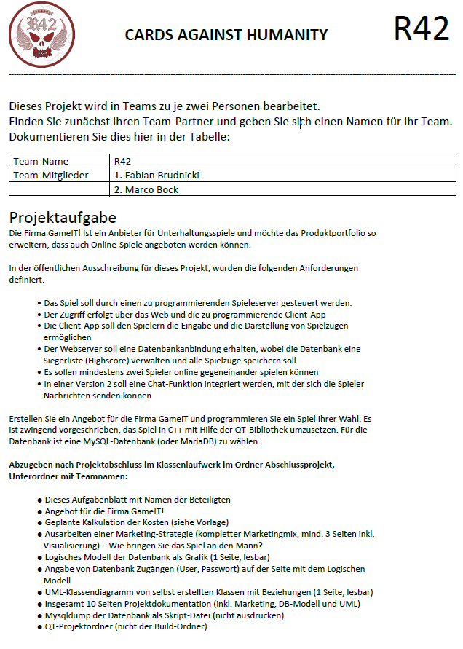

Abbildung 1 - Aufgabenblatt

# Analyse

## IST-Analyse

Das Spiel wurde uns von der Firma GameIT in Auftrag gegeben. Nach der Auswertung der Rahmenbedingungen und den Kriterien konnten wir mit einem groben Konzept beginnen. Wir hatten mehrere Spiele zur Auswahl und konnten uns dabei auf Cards Against Humanity mit dem Kunden einigen. Dadurch das es ein komplett neues Projekt ohne Vorkenntnisse war, musste alles von der Biege auf geplant und erstellt werden.

## SOLL-Analyse

Geplant war es nach Ablauf der Zeit ein voll funktionsfähiges Spiel mit Datenbankanbindung und Chat Funktion zu haben. Umgesetzt wurde das ganze Projekt in der Programmiersprache C++4 und dem QT-Creator5. Für uns war es in dieser Kombination Neuland, was uns anfangs viel Recherche und Zeit gekostet hat.

# Planung

## Zeitplanung

Für die zeitliche Planung hatten wir 75 Schulstunden zur Verfügung. Wir haben das ganze in 5 Phasen gegliedert.

Abbildung 2 - Projektphasen

## Kostenplanung

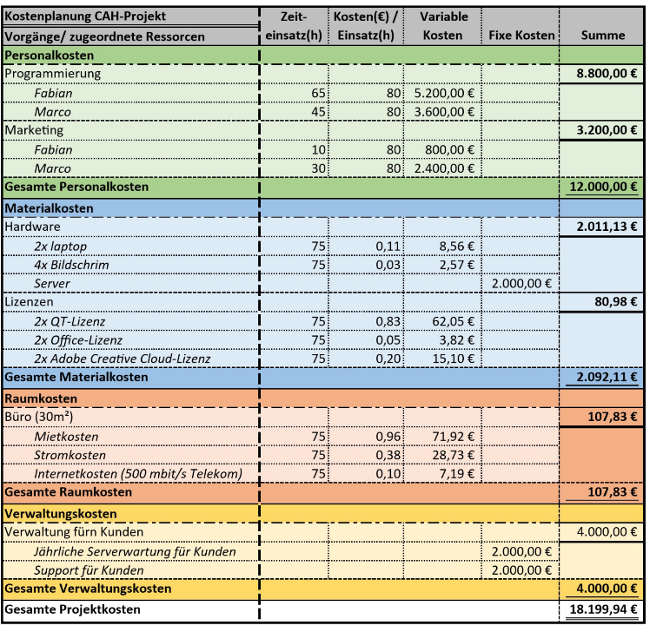

Tabelle 1 – Kostenplan

## Angebot

Für unseren Auftraggeber GameIT haben wir zudem ein Angebot erstellt welches in nachfolgender Abbildung zu sehen ist.

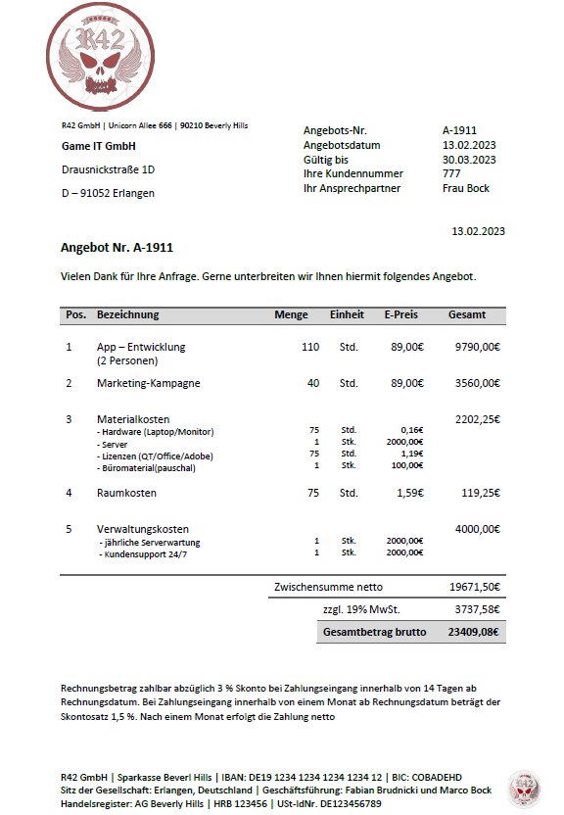

Abbildung 3 - Angebot

# Entwurf

## MockUp6

Anbei die ersten Skizzen unserer Ideen.

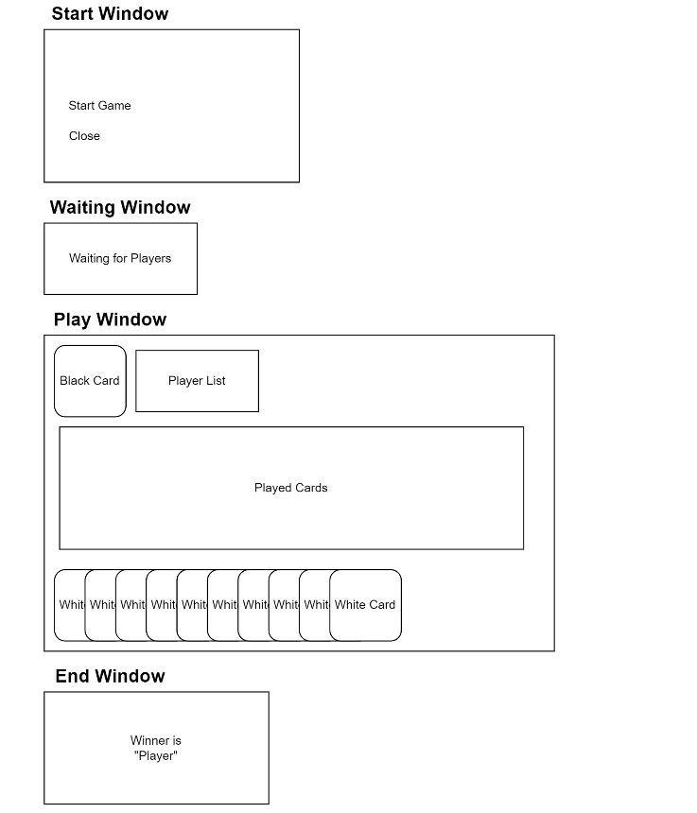

Abbildung 4 - MockUp

## Datenbank

Auch zur Datenbankanbindung haben wir uns Gedanken gemacht. Die Anbindung ansich wurde aus dem Projekt gestrichen, der Entwurf selbst würde aber in der Praxis so aussehen.

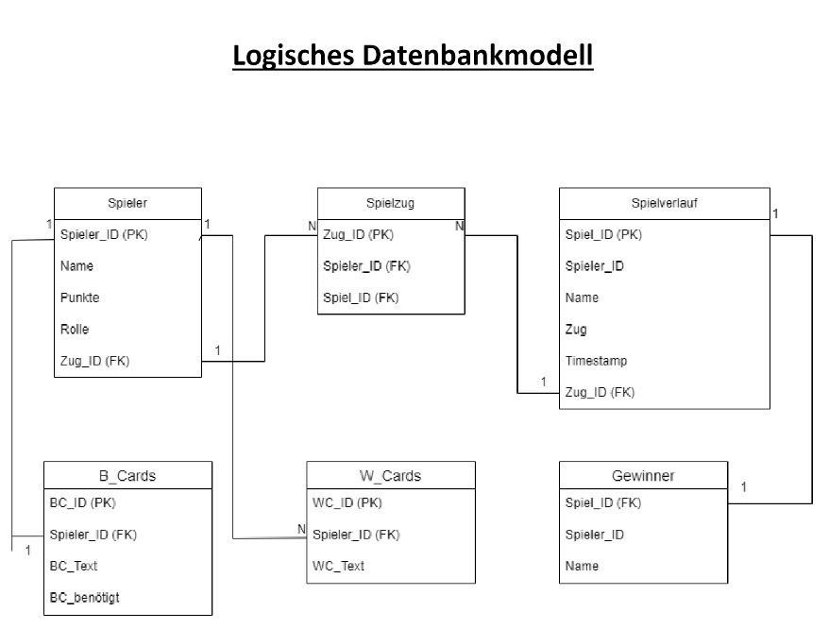

Abbildung 5 - logisches Datenbankmodel

## Klassendiagramm

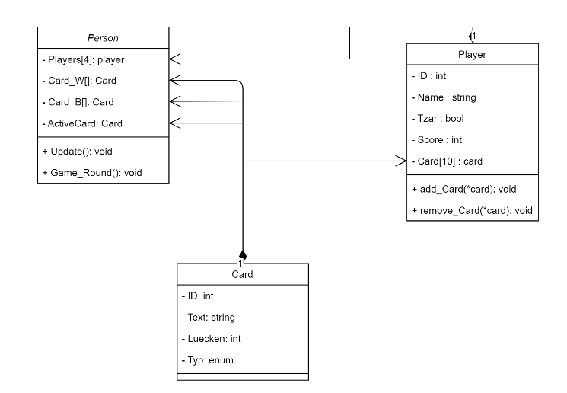

Abbildung 6 - Klassendiagramm

# Vorbereitung

Zur Vorbereitung mussten wir die benötigten Programme installieren. Dazu gehörten QT Creator und GitHUB. Weitere Office Programme waren bereits installiert und aktiviert.

# Implementierung

Die Implementierung hat sich bei uns etwas schwieriger als erwartet ergeben, da wir durch Krankenstand und wenig Kenntnisse in C++, Qt Creator, sowie Server-Client Anbindung, hatten. Zunächst haben wir uns Gedanken über den möglichen Spielablauf gemacht. Der Aufbau der Ui haben wir ja bereits im MockUp kurz vorgestellt. Hier werden wir kurz den geplanten Ablauf aufzeigen.

Geplanter Ablauf:

1. Server starten (funktioniert), nach dem starten des Servers wird auf das beitreten von 4 Clients gewartet, bevor das Spiel beginnt. Die Blackcard wird bereits erzeugt, siehe Abildung 9.

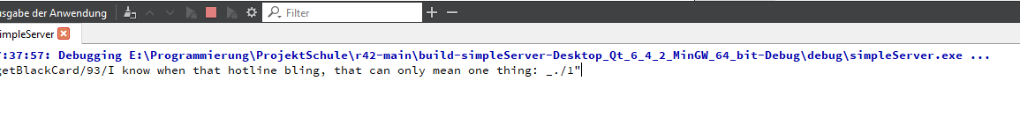

Abbildung 9 - ServerLog

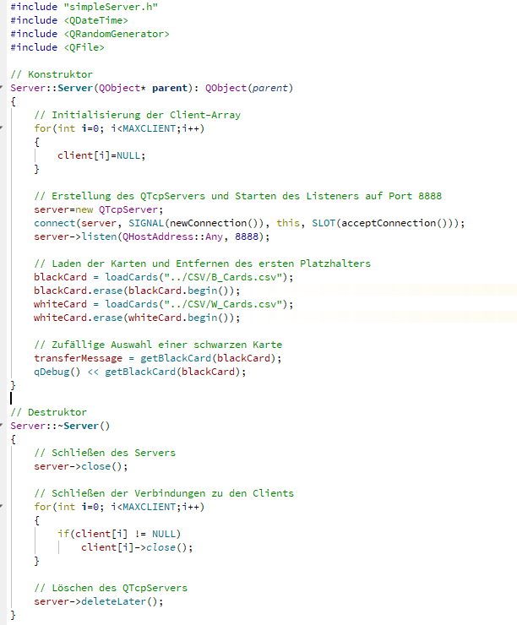

Abbildung 7 - ServerCode_1

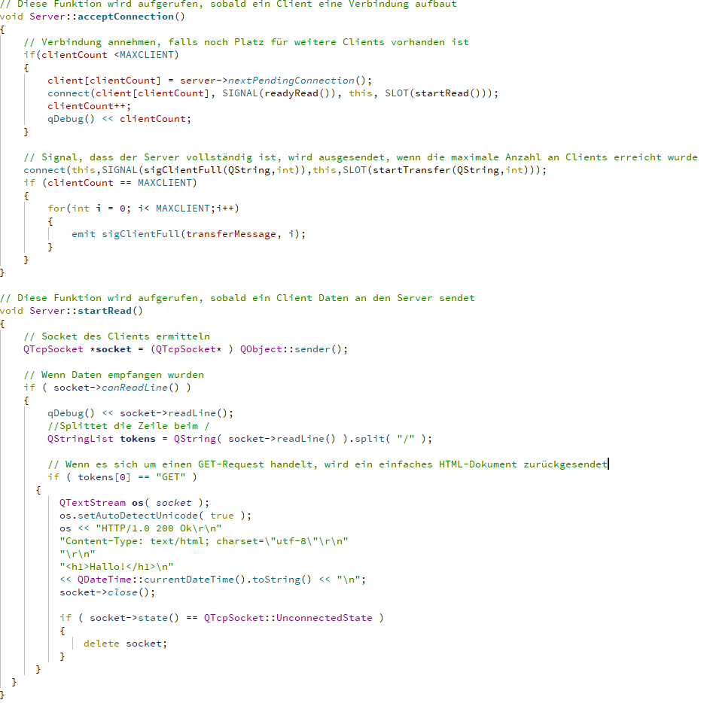

Abbildung 8 - ServerCode_2

1. Client LogIn (4x), dieser funktioniert auch und das UI wird geöffnet. Die schwarze Karte wird dabei auch jedem Client übermittelt.

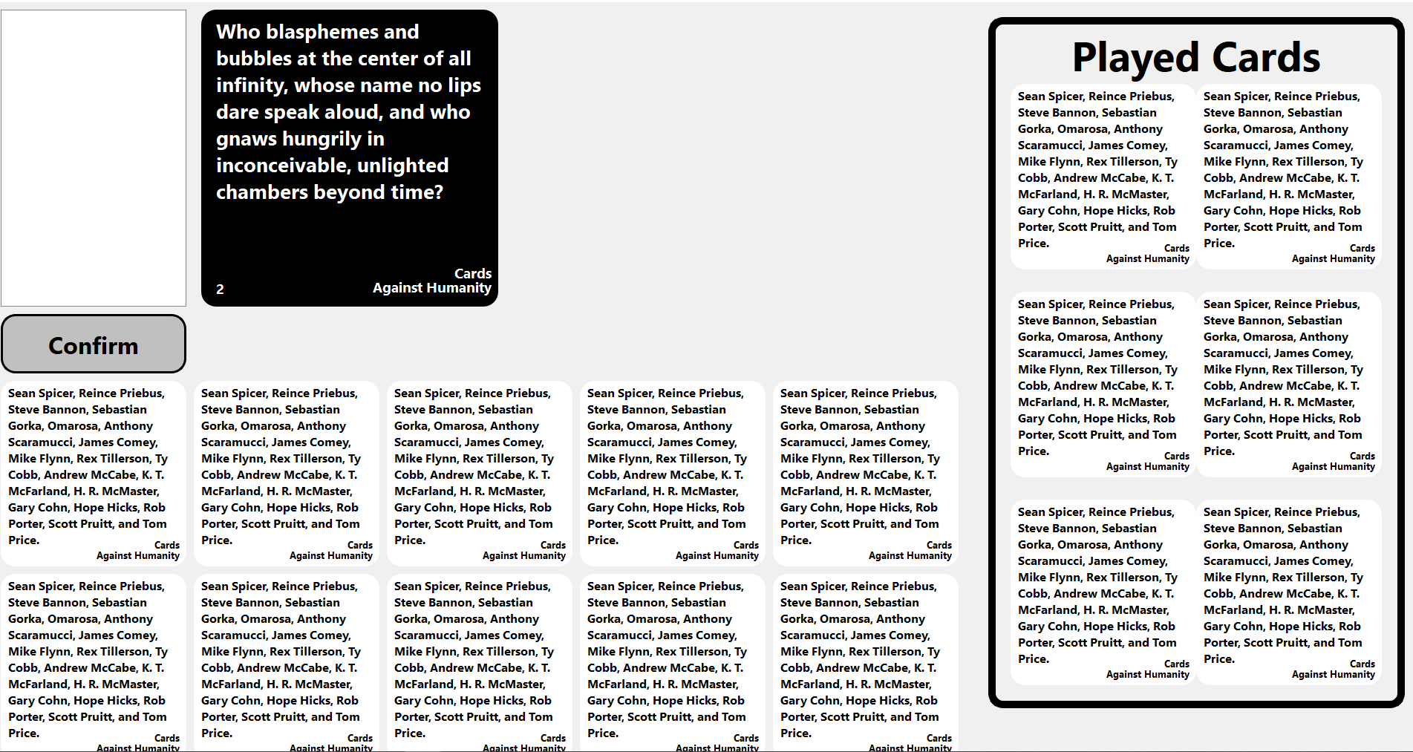

Abbildung 10 - ClientUI

Alle weiteren Schritte konnten wir aus den oben genannten Gründen leider nicht umsetzen, aber der geplante weitere Verlauf würde folgendermaßen ausschauen:

- jeder Client gibt seinen Namen ein und wartet bis die Lobby gefüllt ist.

- sobald alle 4 Cients connected sind werden die weißen Karten verteilt ( je Client 10x weiß Karten aus der CSV Datei)

- Danach wählt der Spieler je nach Lücken in der schwarzen Karte (1-2 Lücken) die Anzahl der weißen Karte(n) aus.

- diese werden commited und auf dem Übersichtsfenster auf der rechten Seite (siehe Abbildung10) übergeben.

- sobald jeder Spieler seine Anzahl an Karten bestätigt hat bekommt diese der Tzar (schwarze Karte)

- Er wählt die für ihn beste(n) Karte(n) aus und commited diese.

- Anschließend bekommen die Spieler bescheid und die Punkte werden dem Gewinner gut geschrieben

- eine neue Runde startet wo der Tzar neu ausgelost wird (random-fuktion).

Das wäre der grobe Ablauf. Einen seperaten Punkt zur Qualitätssicherung haben wir in diesem Fall nicht erstellt, da bis auf die Connection Server-Client und die Übergabe der schwarzen Karte, keine ausgiebigen Tests machen konnten.

# Marketing-Plan

Aus platztechnischen Gründen werden wir hier nur einen Teil des Marketingplanes reinstellen, da dieser alleine bereits 5 Seiten füllt. Der ausführliche Plan liegt aber im Ordner Dokumentation bei.

**Preis-Politik:**

Es gibt mehrere Möglichkeiten, die Preispolitik für die App-Version von Cards Against Humanity festzulegen. Eine Option wäre, die App kostenlos anzubieten, aber für den Zugriff auf bestimmte Decks oder Funktionen zu zahlen. Eine andere Möglichkeit wäre, eine Einmalzahlung für den Kauf der App zu verlangen und dann regelmäßige Updates mit neuen Decks anzubieten. Eine weitere Möglichkeit wäre, ein Abonnementmodell einzuführen, bei dem die Nutzer monatlich oder jährlich für den Zugriff auf die neuesten Decks zahlen. Die zusätzlichen Decks könnten zum Beispiel als download auf den gängigen Plattformen vertrieben werden ( Steam, U-Connect,etc)

Preisliche Staffelung würde sich nach der Seltenheit der Karten richten. ( 5,00 € - 20,00 €).

Auch ein einmaliger Kaufpreis von 19.99 € pro Spiel wäre über die bekannten Plattformen möglich.

Das Spiel kostenlos mit Abo-Modell ( zb 4,99 €/monatlich) wäre eine weitere Strategie um die Einnahmen zu steigern.

**Distributions-Politik:**

Um das Bewusstsein für das Spiel zu erhöhen, muss die Zielgruppe direkt angesprochen werden. Hier sind einige Strategien, die verwendet werden können:

* Social-Media-Kampagnen: Gezielte Anzeigen auf Facebook, Instagram und Twitter schalten, um die Bekanntheit von Cards Against Humanity zu steigern. Regelmäßige Posts mit humorvollen und witzigen Inhalten veröffentlichen, um die Zielgruppe zu unterhalten und zu binden.
* Influencer-Marketing: Influencer ansprechen, um das Spiel zu fördern. Es können ihnen Exemplare von Cards Against Humanity zugesendet werden welche das Spiel in ihren Videos oder auf ihren Social-Media-Kanälen bewerben. Dies wird helfen, die Reichweite zu erhöhen und die Glaubwürdigkeit bei der Zielgruppe zu steigern.
* Wettbewerbe: Es können Wettbewerbe auf Social-Media-Kanälen veranstaltet werden, um das Interesse an dem Spiel zu steigern. Als Preise wären kostenlose Exemplare von Cards Against Humanity oder Rabattgutscheine möglich, um die Teilnahme anzuregen.
* Online-Plattformen: Der Vertrieb kann ebenso auf den gängigen Online-Marktplätzen vorangetrieben werden, zB Steam, Apple Store, Google Play, Microsoft Store.

**Produkt-Politik:**

Bei der Produktpolitik für die Cards Against Humanity-App gibt es verschiedene Überlegungen, die berücksichtigt werden sollten, um eine erfolgreiche App zu entwickeln:

* App-Funktionen: Eine wichtige Überlegung bei der Entwicklung der App ist, welche Funktionen sie enthalten soll. Die App sollte eine intuitive Benutzeroberfläche haben, die es den Spielern einfach macht, ihre eigenen Decks zu erstellen und mit anderen zu teilen. Zusätzlich könnten Funktionen wie In-App-Käufe für zusätzliche Decks oder ein Chat-System für Multiplayer-Partien integriert werden.
* Decks: Das Herzstück der App sind die Decks, die den Spielern zur Verfügung stehen. Es ist wichtig, regelmäßig neue Decks hinzuzufügen, um die Spieler zu motivieren und die App interessant zu halten. Dabei sollte jedoch auch darauf geachtet werden, dass die Qualität der Decks hoch ist und sie dem Ton und der Atmosphäre des Spiels entsprechen.
* Design: Das Design der App sollte ansprechend und leicht verständlich sein. Hierbei ist es wichtig, dass das App-Design sich an das Design des physischen Kartenspiels anlehnt, damit die Spieler die App mit dem ursprünglichen Spiel in Verbindung bringen.
* Preis: Die Preisgestaltung für die App sollte fair und wettbewerbsfähig sein. Dabei kann eine Einmalzahlung für den Download der App oder auch In-App-Käufe für zusätzliche Decks und Funktionen in Betracht gezogen werden.
* Aktualisierungen: Regelmäßige Aktualisierungen und neue Inhalte können dazu beitragen, die Spieler zu begeistern und die App attraktiv zu halten. Diese Aktualisierungen sollten auch die Fehlerbehebung und Verbesserung der Performance der App umfassen.
* Nutzerfeedback: Das Unternehmen sollte auf das Feedback der Nutzer hören und die App entsprechend verbessern. Durch das Sammeln von Feedback können Schwächen und Probleme in der App erkannt werden, die angegangen werden müssen.

**Kommunikations-Politik:**

Die Kommunikationspolitik für die Cards Against Humanity-App ist ein wichtiger Aspekt der Marketingstrategie, um das Interesse der Zielgruppe zu wecken und sie zum Herunterladen und Spielen der App zu bewegen. Hier sind einige Überlegungen, die bei der Entwicklung einer effektiven Kommunikationsstrategie berücksichtigt werden sollten:

* Zielgruppe: Es ist wichtig zu wissen, wer die Zielgruppe für die App ist und welche Art von Kommunikationskanälen sie bevorzugt. Hierbei kann es sinnvoll sein, Social-Media-Plattformen wie Twitter oder Reddit zu nutzen, um potenzielle Nutzer auf die App aufmerksam zu machen.
* Markenbotschaft: Die Markenbotschaft sollte prägnant und ansprechend formuliert werden, um das Interesse der Zielgruppe zu wecken. Es sollte klar kommuniziert werden, was die App einzigartig macht und welche Vorteile sie bietet.
* Marketingkanäle: Es gibt verschiedene Marketingkanäle, die genutzt werden können, um die Zielgruppe zu erreichen. Beispiele hierfür sind bezahlte Werbung in Social-Media-Plattformen, Influencer-Marketing, Pressemitteilungen, E-Mail-Marketing, Content-Marketing und Suchmaschinenoptimierung (SEO).
* Timing: Das Timing der Kommunikationsaktivitäten ist wichtig, um sicherzustellen, dass die App zur richtigen Zeit auf den Markt kommt. Hierbei ist es wichtig, sich an wichtigen Ereignissen oder Feiertagen zu orientieren, die die Zielgruppe ansprechen.
* Feedback: Es ist wichtig, das Feedback der Nutzer zu berücksichtigen und es in die Kommunikationsstrategie zu integrieren. Das Unternehmen sollte auf Fragen und Anliegen der Nutzer reagieren und Feedback nutzen, um die App zu verbessern und zu optimieren.

# Fazit

Im Großen und Ganzen war es ein sehr interessantes Projekt, mit viel Potential. Allerdings muss man dazu auch sagen das eine gewisse Grundkenntnis in der Programmiersprache und Server-Client Anbindung notwendig ist. Auch ist ein 2er Team anfällig bei Ausfällen. Mit etwas mehr Zeit oder einem größeren Team (bessere Aufgabenverteilung) wäre sicherlich einiges mehr Möglich gewesen. Uns hat es auf jeden Fall Spaß gemacht ein Projekt kundennah umzusetzen.

# Glossar

1 Web =World Wide Web, weltweites Netzwerk

2 Client-App =Ein Client - auch bekannt als “Clientanwendung” - ist ein Computerprogramm, welches Anfragen an den Server übermittelt und dem User als Schnittstelle dient, indem es Daten auf verschiedenen Endgeräten aufbereitet.

3 Datenbank = Eine Datenbank ist eine organisierte Sammlung von strukturierten Informationen oder Daten, die typischerweise elektronisch in einem Computersystem gespeichert sind.

4 C++ = C++ ist eine von der ISO genormte Programmiersprache. C++ ermöglicht sowohl die effiziente und maschinennahe Programmierung als auch eine Programmierung auf hohem Abstraktionsniveau.

5 QT-Creator = Qt Creator ist eine integrierte Entwicklungsumgebung für GNU/Linux, macOS und Windows

6 MockUp = Ein Vorführmodell ist ein komplettes Produkt oder eine Attrappe, die genutzt wird, um Design und/oder Funktionen eines geplanten oder bereits eingeführten Produktes zu demonstrieren.

# Quellen

Alle Abbildungen und Tabellen wurden selbst entworfen und sind geistiges Eigentum der R42 GmbH.